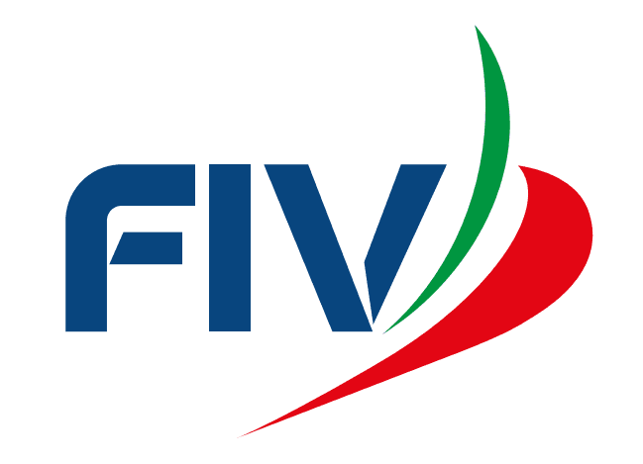 | Manifestazione/ Event:  REGATA DEI CINQUE FARI 2018
Federazione Italiana Vela | Località/ Venue: PALERMO
COMUNICATO – NOTICE  Nr. 2 | Data/ ora di esposizione:  Posting date and time:  29/06/2018 ORE 11.00

Punto 2 del Bando di Regata
L’orario di esposizione dei comunicati ai concorrenti è modificato, e sarà entro le ore 09.00 di Sabato 30/06/2018.

Il presidente
Comitato di regata

